Аннерен хакли ҫук
(Вырăс шкулěнчи 7-мěш класра ирттермелли чăваш чěлхи урокě)

Хатĕрлекенĕ: Чăваш Республикинчи
Çĕнĕ Шупашкар хулинче 12- мĕш вăтам шкулта
чăваш чĕлхипе литератури вĕрентекен
Конькова Ирина Ивановна

Сăпарлăх тěллевě: кашни ачан пурнăçĕче атте-анне чи хаклă çынсем пулнине ăнлантарасси, çемьере чи ҫывăх çынсене хаклама, вĕсене хисеплеме, упрама, юратма вĕрентесси; амăшĕсемпе ачасем хушшинчи пĕр-пĕрне ăнланас, пулăшас туйăма вăйлăлатасси, ăшшăн калаçас хăнăхусене аталантарасси.
Пěлӳ тěллевě: чăваш чěлхинчи япала ячěсен туху падежне вěрентесси.
Аталантару тěллевě: ачасен шухăшлавне, тавракурăмне, аталантарасси; диалог тума, шухăша туллии предложенисемпе калама вěрентесси; аннене хаклас туйăма ачасенче аталантарасси.
Урок мелěсемпе меслечěсем: фонетика зарядки, учитель сăмахě, текстпа ěҫлесси, тишерӳ, шырав, ыйту-хурав, словарь ĕçĕ, аудировани, кластер, синквейн, калаҫу, ваттисен сăмахĕсемпе пĕтемлетÿсем тума хăнăхнине малалла аталантарасси, юрă итлесси, пурте пěрле юрă юрласси, кěнеке выстăвки йěркелесси.
Курăмлăх хатěрěсем: компьютер, проектор, Power Point программăра хатěрленě урок презентацийě, дидактика хатěрěсем, анне ҫинчен каланă ваттисен сăмахěсем, «Анне – ăшă кулă!», «Анне – çутă тĕнче!», «Анне – пирĕн телей!» ачасем хатěрленě плакатсем.

Урок тěсě: Çĕнĕ пĕлÿ илмелли урок.

Урок эпиграфě: «Анне – пурнăҫ илемě!»

Урок юхăмĕ
I. Класа йĕркелесси, ачасене урок темипе кăсăклантарни.
- Сывлăх сунни.
- Урок темипе тĕллевне палăртни.
Ачасем «Аннеçĕм» (сăвви Раиса Сарпин, кĕвви Анатолий Никитинăн) юрра итлени, урок темине тавҫăрса илни.
- Чун тăвăнса, кÿтсе çитсессĕн,
Эп васкатăп, анне, сан патна.
Çут тĕнчере эсĕ маншăн чи хакли,
Хăват парса тăратăн мана.
Хушса юрламалли:
Аннеçĕм, эсĕ маншăн чи хакли.
Аннеçĕм, эсĕ маншăн чун ăшши.
- Чĕрÿ çине пуçа хуратăп,
Эп йĕретĕп чунăм каниччен.
Аллусемпе эсĕ ăшшăн ачашлан,
Хăяймастăн ыйтма ман çинчен.
Хушса юрламалли:
- Эс мана çуратнă пурăнма,
Телейпеле савăнăç курма.
Эс пилленĕ таса, çут хаваслăха
Ман упрасчĕ ĕмĕр-ĕмĕре.

Вěрентекен сăмахě: Анне… Кашни çыншăн мĕн тери хаклă çын! Анне вăл- чи хитри, чи илемли, чи çепĕççи, чи маттури тĕнчере. Анне… Çак тăватă сас паллире ырă та лайăх туйăм пытанса тăрать. Мĕн чухлĕ юрă, сăвă, калав хывнă-çырнă аннесем çинчен.

- Фонозарядка.
-хě, -хě, -хě
Хěвел пек хěрӳ ҫыннăм – анне,
-ăх, -ăх, -ăх
Ҫук санран ҫывăх ҫын тěнчере.
-ҫу, -ҫу, -ҫу,
Эс кӳретěн кил-ҫурт илемне,
-ӳс, -ӳс, -ӳс
Юратса ӳстеретěн пире.

Сăвва хорпа, вĕрентекенпе пĕрле, паййăн-паййăн вулани.
II. Ăнланса илни.
- Грамматика материалĕпе ěҫлени.
а) Япала ячěсен туху падежне вěренни. Панă сăмахсем ҫумне -ран, (-рен) аффикс хушни (анне–аннерен, атте–аттерен, аппа–аппаран, вěрентекен– вěрентекентен, шкул–шкултан, шкул библиотеки–шкул библиотекинчен).
б) Правило йĕркелени. Ăна тетрадьсем çине çырса хуни.

- Грамматика материалне çирĕплетни. Конвертсем валеçсе пани. Ачасем 3 ушкăна
пайланаççĕ. Кашни ушкăнра 4-5 ача. Конвертри ĕçе ушкăнпа тăваççĕ. Унтан пĕр-пĕрин ĕçне ушкăнсем тĕрĕслеççĕ. Хак параççĕ.

- Кану саманчě ирттерни. Кĕвве туйса хусканусем тума пĕлни.

- Словарь ĕçĕ.
– Çак кĕвĕ пире тăван киле илсе килчĕ. Тăван килте яланах кам пулсан эпир телейлě-ши? Çакна эпир текст вуласа пĕлĕпĕр. Малтан çĕнĕ сăмахсемпе паллашăпăр. (Ачасем сăмахсене вуласа куçараççĕ. Çак сăмахсемпе текстра предложенисем тупса вуласа куçараççĕ).
Ытала – обнимать
Чуп ту – целовать
Ачашла – ласкать, лелеять
Сěртěн - прикоснуться
Куҫҫуль – слеза, слезы
Суран –рана
Кăкăр – грудь
Хул пуҫҫи – плечо

5. Текстпа ĕçлени.
а) Текста вуласа ăнланни. Малтан текста ачасем хăйсем тĕллĕн, унтан паййăн-паййăн сăнчăрпа вулаççĕ.
ă) Ăнланнине ыйтусем парса тĕрĕслени. Ăнланнине тĕрĕслеме пĕр-пĕрне ыйтусем параççĕ.
б) Аудировани. Текстăн тулли вариантне вĕрентекен вуласа парать. Ачасем итлеççĕ, ăнланнине каласа параççĕ.

- «Аннерен хакли ҫук» темăпа ваттисен сăмахěсемпе ěҫлени. Ачасем доска умне тухаҫҫě, ваттисен сăмахěсен иккěмěш пайне тупса тěрěс сыпăнтараҫҫě.

- Грамматика материалне текстра тупса çирĕплетсе хăварни. Текстра туху падежěнчи япала ячěсене тупса ҫырни. (Пуҫěнчен, аннерен, чунтан).

- «Анне» темăпа хěвеллě кластер туни. Малтан пурте пěрле ěҫлеҫҫě. Доска ҫине хěвел пайăркисене ҫыпăҫтараҫҫě. Унтан пěр ача амăшě ҫинчен каласа парать.

- Виктория Захаровăн «Юратнă анне» юррине итлени. Унтан юрăри паллă ячěсене тупса калани: пехиллě, мăнаҫлă…
Юратнăран юратнă анне!
Ырлăхна нимпе виҫеймěп санне.
Тур амăш (ě) пек пехиллě сăну
Тěнче пекех мăнаҫлă тăну.

III. Рефлекси. Урока пĕтĕмлетни.
- Учиетель сăмахě.
– Ачасем, Чăваш Республикинче 2017-мěш ҫул – «Атте-анне ҫулталăкě». Пурнăҫра чи хакли – анне. Пирěн аннесене хисеплемелле, юратмалла. Вěсене яланах пулăшма тăрăшмалла. Эпир ырă та усăллă ěҫсем тусан вěсем чунтан савăнаҫҫě, пирěнпе мухтанаҫҫě. Амăшě ачисене яланах ыррине кăна сунать. Вěренӳре, ěҫре ҫитěнӳсем тума вăй, пил парать. Нихăҫан та аннене кӳрентерес марччě, усал сăмах каласа, киревсěр ěҫсем туса аннеҫěм чěрине ыраттарас марччě.
Анне - пирěн пурнăҫ, пирěн савăнăҫ, пирěн вăй. «Мěнле телей… анне пурри…» (Г.Н.Волков). Чăвашсен паллă ăсчахĕ Г.Н.Волков академик «Кил илемĕ» кĕнекере çапла çырнă:
«Амăшĕ ĕçлĕ чух ачи ахаль ан лартăр».
«Тăван килте анне хĕвел пулса çÿрет, ачисене хĕвел пулса пăхать».
«Анне çук тăк хĕвел яраймăн ху тĕлне, анне пур тăк чĕрÿне те хĕвел кĕрĕ».
«Виçĕ çулхи хĕр пĕрчи сана пулăштăр, виçĕ çулхи арçын ача хăвна хÿтĕлетĕр». «Çакна ас ту амăшĕ: чи лайăххи – ачасем валли».
«Амăшĕн мĕн чухлĕ ĕçлеме тивнине ача-пăча пĕлсе тăтăр, вĕсен ĕшеннĕ аллисемпе ывăннă куçĕсене курса тăтăр».

- «Анне» темăпа синквейн туни.
Анне
Ăслă, сăпайлă
Ӳстерет, юратать, ачашлать
Анне пире юратать.
Пурнăҫ

- Анне ҫинчен юрă юрлани.
Чи юратнă ҫыннăм, анне.
(Сăвви В.Давыдов-Анатри, кěвви А.Печниковăн)
Эх, аннеҫěм, пěртен-пěр анне,
Санран хаклă ҫын ҫук тěнчере.
Эс ҫěклетěн чуна-чěрене,
Ырă пурнăҫ пиллетěн пире.
Эх, аннеҫěм, пěртен-пěр анне,
Санран савнă ҫын ҫук тěнчере.
Эс упратăн ҫемье илемне,
Пěр самант та манмастăн пире.
Эх, аннеҫěм, пěртен-пěр анне,
Ҫук санран сăпай ҫын тěнчере.
Ҫак юрра йышăнсамччě пиртен,
Эс тухмастăн чунтан-чěререн.
Чăн-чăн пысăк телей эс пурри,
Саншăн пултăр чěремěр юрри.
Ҫěнě юрă янрать сан ҫинчен,
Вăл сана парне пултăр пирěнтен!

- Ачасем хăйсен ĕçне хак пани.
Мана урокра _______________килĕшрĕ.
Урокра_____________интереслĕ пулчĕ.
Эпĕ _________________ ас туса юлтǎм.
Ман шутпа, чи кирли_____________ шутланать.
Эпĕ малашне______________________.
Урокра ĕçленĕшĕн хăвна мĕнле паллă лартатăн? Суйла.
 |  |  | «5»
 |  | «4» | ↑
 | «3» | ↑ | ↑
«2» | ↑ | ↑ | ↑
↑ | ↑ | ↑ | ↑

Учитель лартнă паллă: _____
IV. Килти ĕç пани, ăнлантарни. Килти ĕç суйласа илни.
- Анне ҫинчен сăвă пăхмасăр калама вĕренĕр;
- Анне ҫинчен каласа пама хатěрленěр;
- Анне темăпа презентаци хатěрлěр.

Хушса панисем
1№ хушса пани
Урока валли хатĕрленĕ презентаци
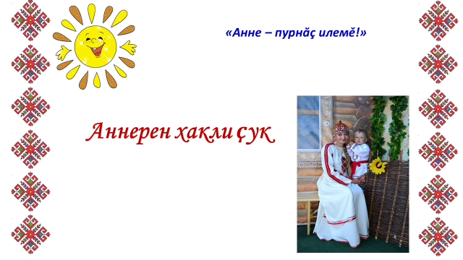

1-мĕш слайд

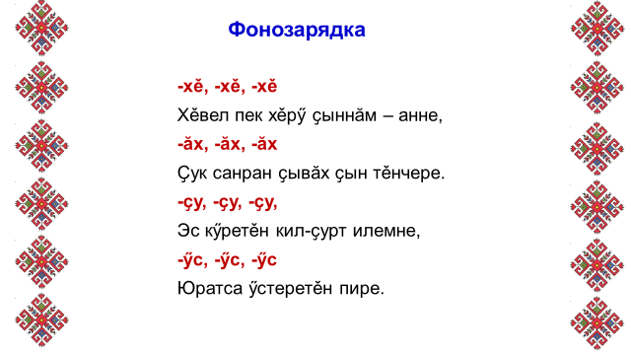
2-мĕш слайд

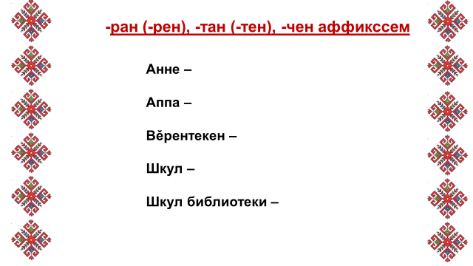
3-мĕш слайд
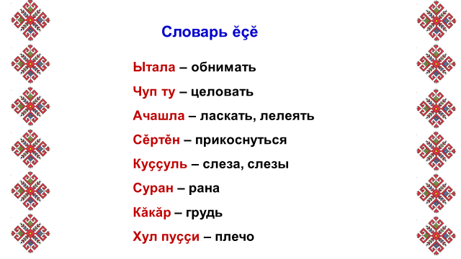
4-мĕш слайд
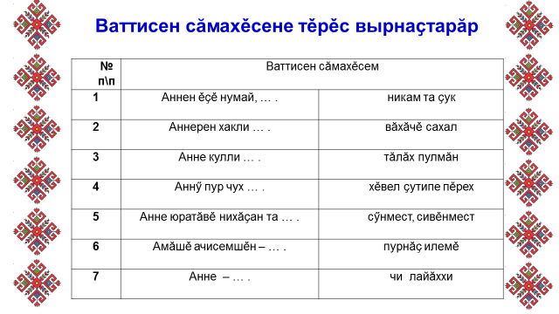
5-мĕш слайд
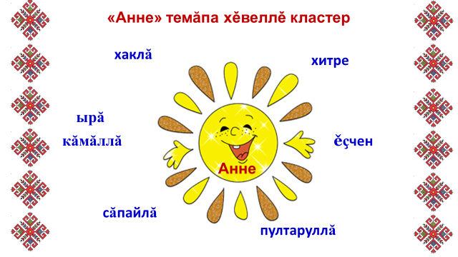
6-мĕш слайд
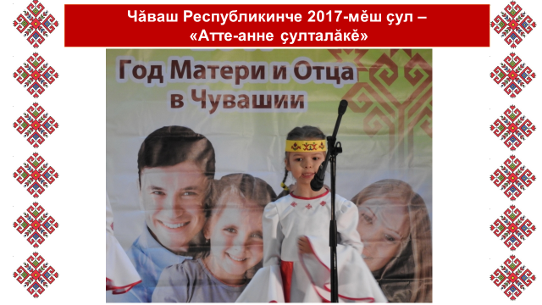
7-мĕш слайд
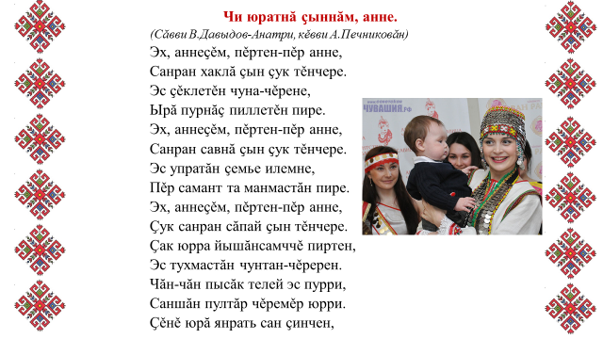

8-мĕш слайд

